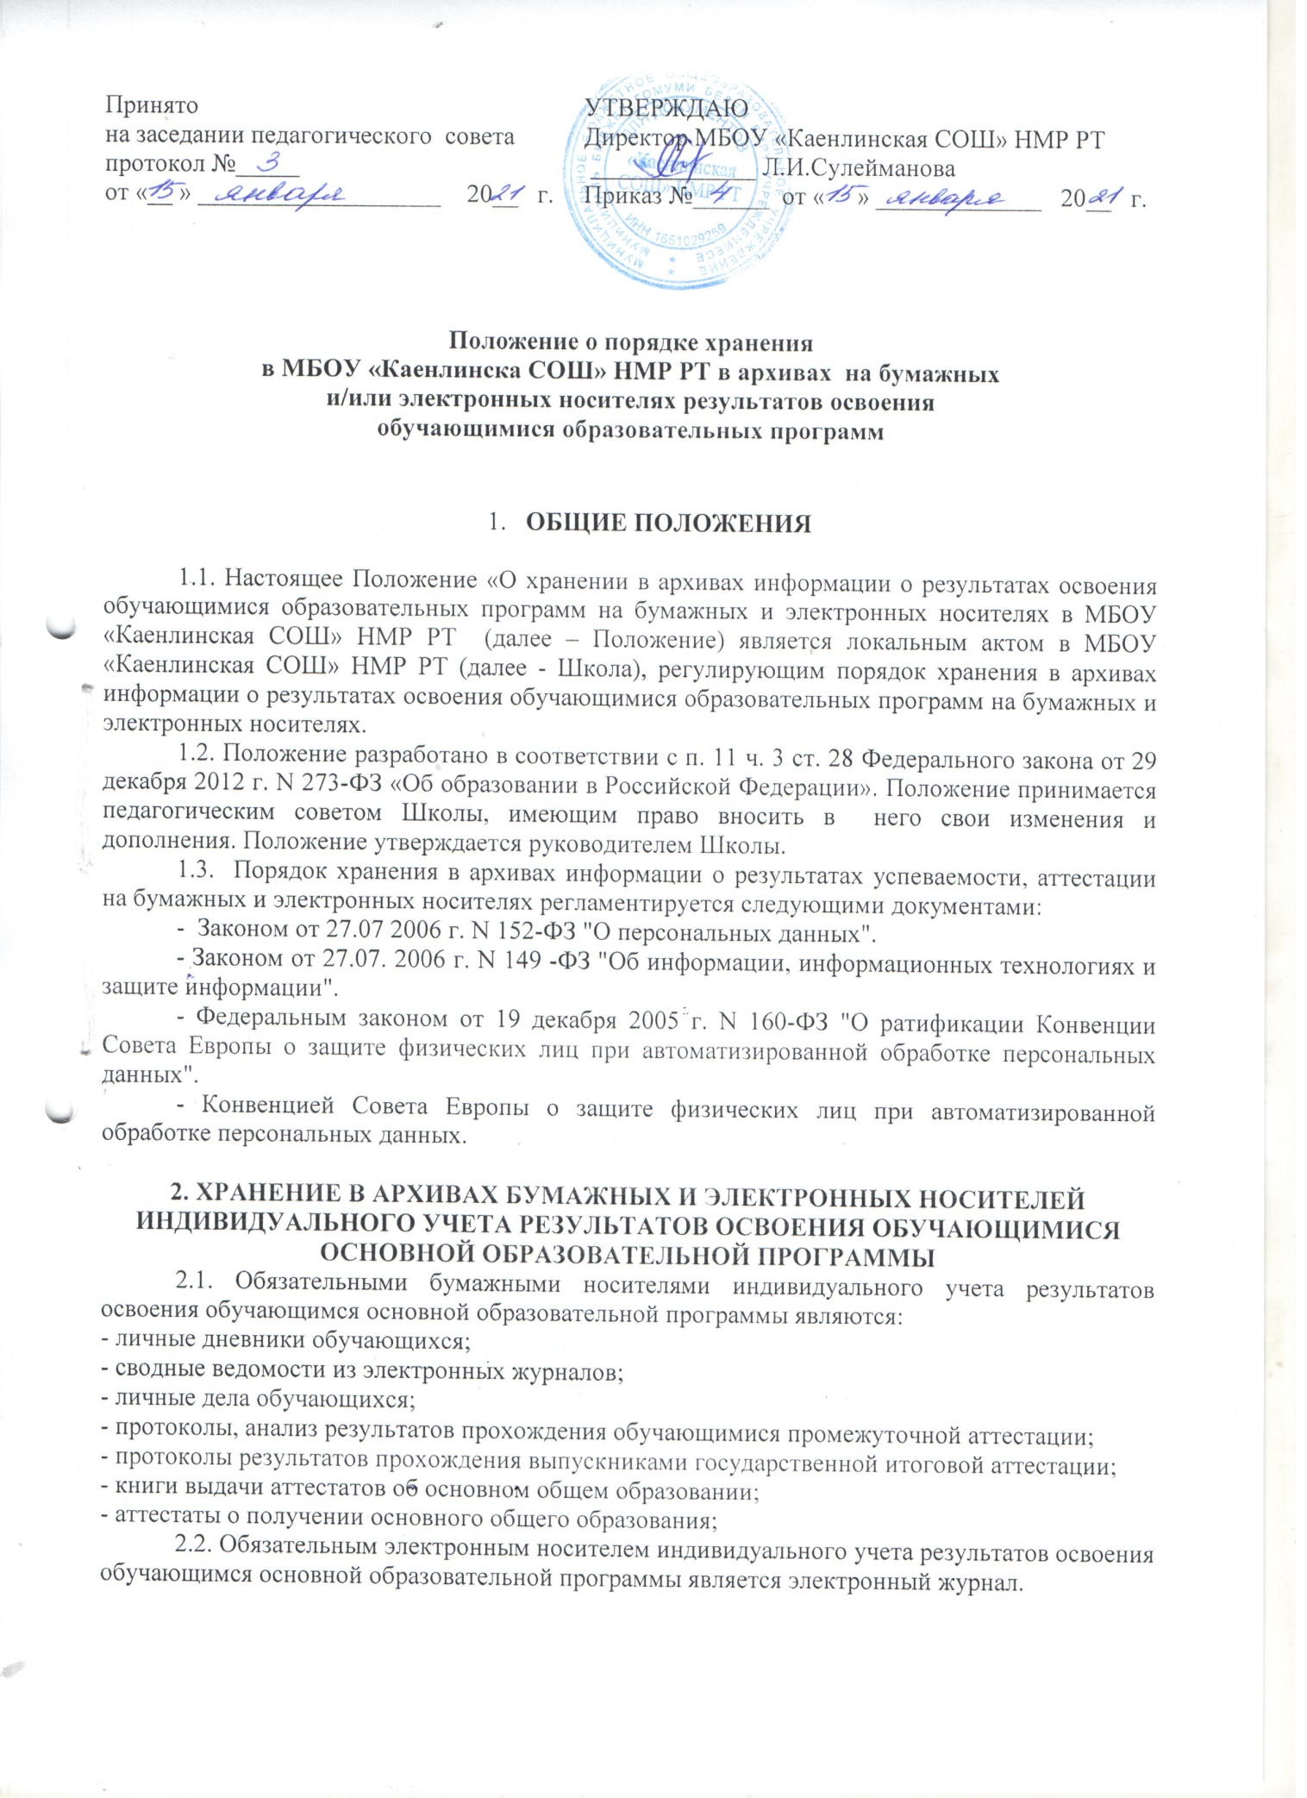

2.3. К необязательным бумажным носителям индивидуального учета результатов освоения обучающимся основной образовательной программы относятся дневники обучающихся.
2.4. Наличие (использование) необязательных бумажных и электронных носителей индивидуального учета результатов освоения обучающимся основной образовательной программы определяется решением администрации Школы, педагогов, методического объединения или педагогического совета, заместителя директора школы, родительского собрания.

- ОБЯЗАТЕЛЬНЫЕ НОСИТЕЛИ ИНФОРМАЦИИ О РЕЗУЛЬТАТАХ ОСВОЕНИЯ ОБРАЗОВАТЕЛЬНЫХ ПРОГРАММ
(ВЕДЕНИЕ, ОТВЕТСТВЕННОСТЬ, УЧЕТ, ХРАНЕНИЕ)

3.1. Школьный дневник (бумажный и/или электронный)
3.1.1. Дневник является школьным документом обучающегося. Ведение его обязательно для каждого обучающегося со 2 по 9 класс. Ответственность за аккуратное и ежедневное ведение дневника несет сам ученик.
3.1.2. Учителя обязаны выставлять отметки за урок в дневники обучающимся.
3.1.3. Учитель, оценив ответ обучающегося, выставляет отметку в классный электронный журнал и одновременно вписывает её в дневник обучающегося, заверяя своей подписью (в день получения отметки).
3.1.4. Классный руководитель еженедельно выставляет текущие оценки во 2 - 9 классах, а также осуществляет ежемесячный контроль накопляемости отметок в 5 – 9 классах (на отдельных вкладышах).
3.1.5. Итоговые оценки за каждую четверть (2 - 9 классы) выставляются классным руководителем на классном часе в конце четверти. Классный руководитель расписывается за проставленные отметки. Родители (законные представители) ученика, ознакомившись с выставленными отметками, расписываются в соответствующей графе.
3.1.6. Родители ежедневно просматривают дневник. Знакомство с информацией текстового содержания (замечания, поощрения, пожелания) подтверждают своей подписью. В конце учебной недели также ставится подпись родителя (законного представителя).
3.1.7. Контроль достоверности данных в школьном дневнике осуществляет классный руководитель - один раз в неделю.
3.1.8. Система работы классных руководителей и учителей-предметников контролируется заместителем директора по воспитательной работе 3 раза в год.
3.1.9. Дневник рассчитан на один учебный год. Хранение дневников обучающихся в архиве школы не предусмотрено.

3.1.Электронные журналы
3.1.1. Электронный журнал является обязательным электронным носителем индивидуального учета результатов освоения обучающимся основной образовательной программы начального общего образования, основного общего образования, среднего общего образования.
3.1.2. Одной из задач электронного журнала является информирование родителей и обучающихся через INTERNET об успеваемости, посещаемости обучающихся, их домашних заданиях и прохождении программ по различным предметам.
3.1.3. Электронный журнал заполняется педагогом-предметником в день проведения урока. Оценки за контрольную работу выставляются учителем-предметником в соответствии с основными образовательными программами начального общего образования, основного общего образования, среднего общего образования.
3.1.4. В случае болезни учителя, педагог-предметник, замещающий коллегу, заполняет электронный журнал в установленном порядке (подпись и другие сведения делаются в журнале замещения уроков).
3.1.5. При делении по предмету класса на подгруппы, записи ведутся индивидуально каждым учителем-предметником, ведущим данную группу.
3.1.6. Учитель-предметник выставляет в электронный журнал итоговые оценки в рамках промежуточной и итоговой аттестации обучающихся каждому ученику своевременно в течение последней недели каждого учебного периода до начала каникулярного периода.
3.1.7. С результатами освоения ребенком образовательных программ обучающимся родители могут познакомиться ежедневно на школьном сайте в разделе «Электронный журнал», классный руководитель в начале учебного года обязан передать родителям (законным представителям) реквизиты доступа в данный раздел.
3.1.8. Системный администратор несет ответственность за техническое функционирование электронного журнала и смежных систем, а также производит резервное копирование данных и их восстановление в актуальном состоянии.
3.1.9. В конце каждого учебного года электронные журналы проходят процедуру архивации и хранятся в течение 5 лет. Изъятые из электронных журналов успеваемости обучающихся сводные ведомости успеваемости на электронных носителях хранятся в течение 25 лет. Архивное хранение учетных данных в электронном виде предусматривает контроль за их целостностью и достоверностью на протяжении всего срока
3.3. Личные дела обучающихся
3.3.1. Личное дело обучающегося является обязательным бумажным носителем индивидуального учета результатов освоения обучающимся основной образовательной программы, т.к. в личном деле выставляются итоговые результаты обучающегося по предметам учебного плана Школы.
3.3.2. Личное дело обучающегося ведется в Школе на каждого обучающегося с момента поступления в Школу и до ее окончания (выбытия), имеет номер, соответствующий номеру в алфавитной книге записи обучающихся.
3.3.3. Итоговые результаты обучающегося по каждому году обучения выставляются классным руководителем, заверяются печатью, предназначенной для документов образовательного учреждения и подписью классного руководителя.
3.3.4. В личное дело вносится запись о результатах освоения обучающимся образовательных программ: «переведен в …класс», «оставлен на повторное обучение» с указание даты и № протокола решения педагогического совета.
3.3.5. Директор школы обеспечивает хранение личных дел обучающихся на протяжении всего периода обучения обучающегося в данном образовательном учреждении.
3.3.6. Личное дело при переводе обучающегося в другое образовательное учреждение выдается родителям (законным представителям) обучающегося с соответствующей в нем пометкой.
3.3.7. По окончании школы личное дело хранится в архиве школы 3 года.
3.4. Протоколы, анализ результатов прохождения обучающимися промежуточной аттестации
3.5. Протоколы результатов прохождения выпускниками государственной итоговой аттестации
3.5.1. Протоколы результатов прохождения выпускниками государственной итоговой аттестации являются обязательным бумажным носителем индивидуального учета результатов освоения обучающимся основной образовательной программы основного общего образования, среднего общего образования.
3.5.2. Результаты государственной итоговой аттестации выпускников (протоколы) составляются РЦИМКО распечатываются протоколами по Школе. Утверждённые протоколы являются основанием для выставления отметок по пятибалльной системе оценивания в классный журнал без дополнительного утверждения их распорядительным документом Школы.
3.5.3. Заместитель директора по УР обязан ознакомить выпускников с протоколами прохождения выпускниками государственной итоговой аттестации под роспись.
3.5.4. Документы о выпускных экзаменах (протоколы, тексты письменных экзаменационных работ обучающихся) хранятся в школе пять лет и затем сдаются в архив.
3.6. Книга выдачи аттестатов
3.6.1. Книга выдачи аттестатов является обязательным бумажным носителем индивидуального учета результатов освоения обучающимся основной образовательной программы и ведется в соответствии с установленными требованиями.
3.6.2. Результаты итогового оценивания обучающегося по предметам учебного плана по окончанию основной образовательной программы основного общего образования в 9 классах заносятся в книгу выдачи аттестатов за курс основного общего образования и выставляются в аттестат о соответствующем образовании.
3.6.3. Книга выдачи аттестатов заполняется ответственным, назначенным приказом директора Школы.
3.6.4. Книга выдачи аттестатов хранится в сейфе кабинета директора Школы в течение 50 лет.
3.7. Портфолио
3.7.1. Порядок оценки деятельности обучающихся по различным направлениям с помощью составления портфолио, оформление портфолио обучающегося школы, требования к содержанию Портфолио регламентирует Положение о Портфолио обучающегося.
3.7.2. При переводе ребенка в другое образовательной учреждение портфолио выдается на руки родителям (законным представителям) вместе с личным делом, медицинской картой обучающегося.
3.7.3. Портфолио может храниться у обучающегося, а также находиться в классном кабинете (у классного руководителя) на протяжении всего периода обучения.



